Krásné ráno, děti, je středa a začínáme.

Český jazyk
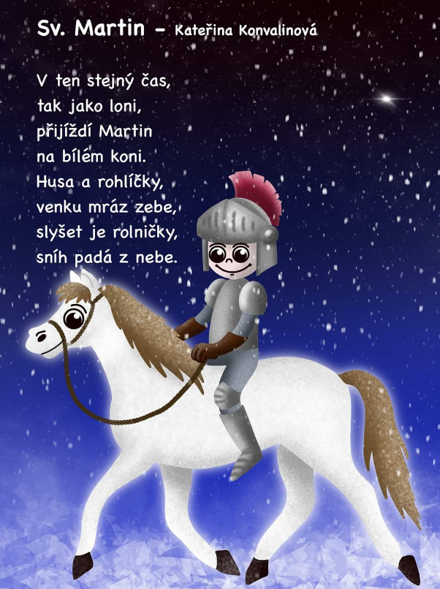
ČTENÍ – Dnes Čítanka str. 34 Dopisy od Felixe (přečti 8 řádků)
MLUVNICE
Pracovní sešit str. 24 cvičení 2 (opakujeme), str. 25 cvičení 3
Matematika
SLOUPEČKY – další sloupeček, počítej se stovkovou tabulkou
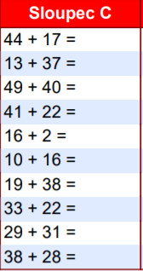

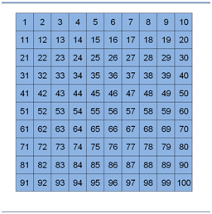

MATEMATIKA
str. 32 příklad 4
Str. 33 příklad 5
Str. 33 příklad 6
PRVOUKA
Učebnice str. 22 (Přečti si a podívej se na obrázky)
Pracovní sešit str. 14 cvičení 1

Vážení rodiče, v případě potíží volejte, pište.

